

实验报告

实 验（三）

题 目 Binary Bomb
二进制炸弹
专 业 计算机科学与技术
学 号 2021211228
班 级 2103101
学 生 黄炜家
指 导 教 师 刘宏伟
实 验 地 点 G709
实 验 日 期 2022/9/28

计算学部

目 录

第1章 实验基本信息 - 3 -
1.1 实验目的 - 3 -
1.2 实验环境与工具 - 3 -
1.2.1 硬件环境 - 3 -
1.2.2 软件环境 - 3 -
1.2.3 开发工具 - 3 -
1.3 实验预习 - 3 -
第2章 实验环境建立 - 4 -
2.1 Ubuntu下CodeBlocks反汇编（10分） - 4 -
2.2 Ubuntu下EDB运行环境建立（10分） - 4 -
第3章 各阶段炸弹破解与分析 - 5 -
3.1 阶段1的破解与分析 - 5 -
3.2 阶段2的破解与分析 - 5 -
3.3 阶段3的破解与分析 - 5 -
3.4 阶段4的破解与分析 - 5 -
3.5 阶段5的破解与分析 - 5 -
3.6 阶段6的破解与分析 - 5 -
3.7 阶段7的破解与分析(隐藏阶段) - 6 -
第4章 总结 - 7 -
4.1 请总结本次实验的收获 - 7 -
4.2 请给出对本次实验内容的建议 - 7 -
参考文献 - 8 -

第1章 实验基本信息

1.1 实验目的
熟练掌握计算机系统的ISA指令系统与寻址方式
熟练掌握Linux下调试器的反汇编调试跟踪分析机器语言的方法
增强对程序机器级表示、汇编语言、调试器和逆向工程等的理解

1.2 实验环境与工具

1.2.1 硬件环境
处理器 11th Gen Intel(R) Core(TM) i7-11800H @ 2.30GHz
机带 RAM 16.0 GB (15.7 GB 可用)

1.2.2 软件环境
Windows 11 家庭中文版
Vmware Workstation 16 PRO

1.2.3 开发工具
EDB，gdb，codeblocks

1.3 实验预习
上实验课前，必须认真预习实验指导书（PPT或PDF）
了解实验的目的、实验环境与软硬件工具、实验操作步骤，复习与实验有关的理论知识。
请写出C语言下包含字符串比较、循环、分支（含switch）、函数调用、递归、指针、结构、链表等的例子程序sample.c。
生成执行程序sample.out。
用gcc –S或CodeBlocks或GDB或OBJDUMP等，反汇编，比较。
列出每一部分的C语言对应的汇编语言。
修改编译选项-O (缺省2)、O0、O1、O3、Og、-m32/m64。再次查看生成的汇编语言与原来的区别。
注意O1之后缺省无栈帧，RBP为普通寄存器。用 -fno-omit-frame-pointer加上栈指针。
GDB命令详解 –tui模式 ^XA切换 layout改变等等
有目的地学习: 看VS的功能，GDB命令用什么？

第2章 实验环境建立

2.1 Ubuntu下CodeBlocks反汇编（10分）
CodeBlocks运行hello.c。反汇编查看printf函数的实现。
要求：C、ASM、内存(显示hello等内容)、堆栈（call printf前）、寄存器同时在一个窗口。
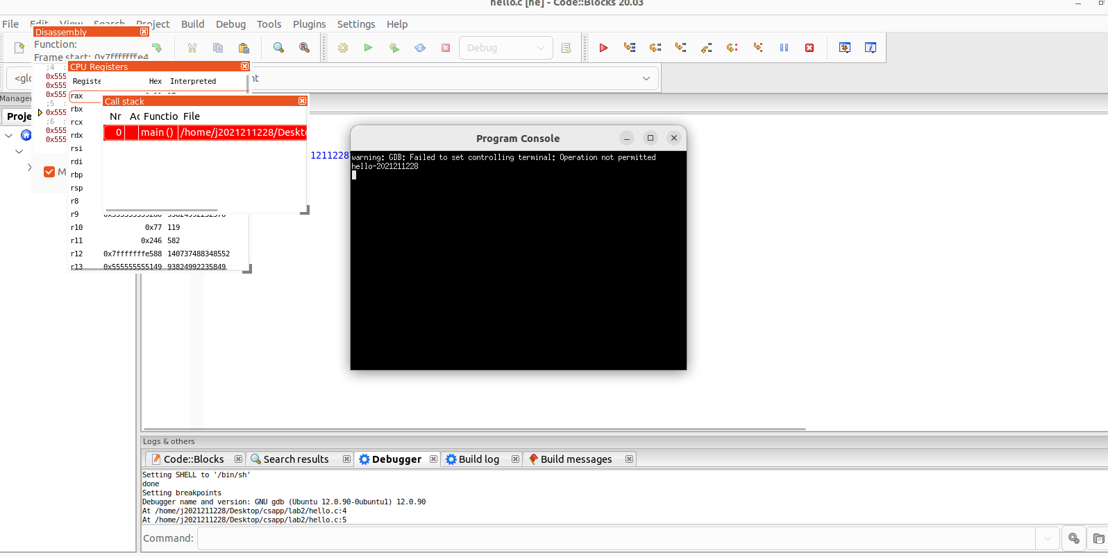
图2-1 Ubuntu下CodeBlocks反汇编截图

2.2 Ubuntu下EDB运行环境建立（10分）
用EDB调试hello.c的执行文件，截图，要求同2.1
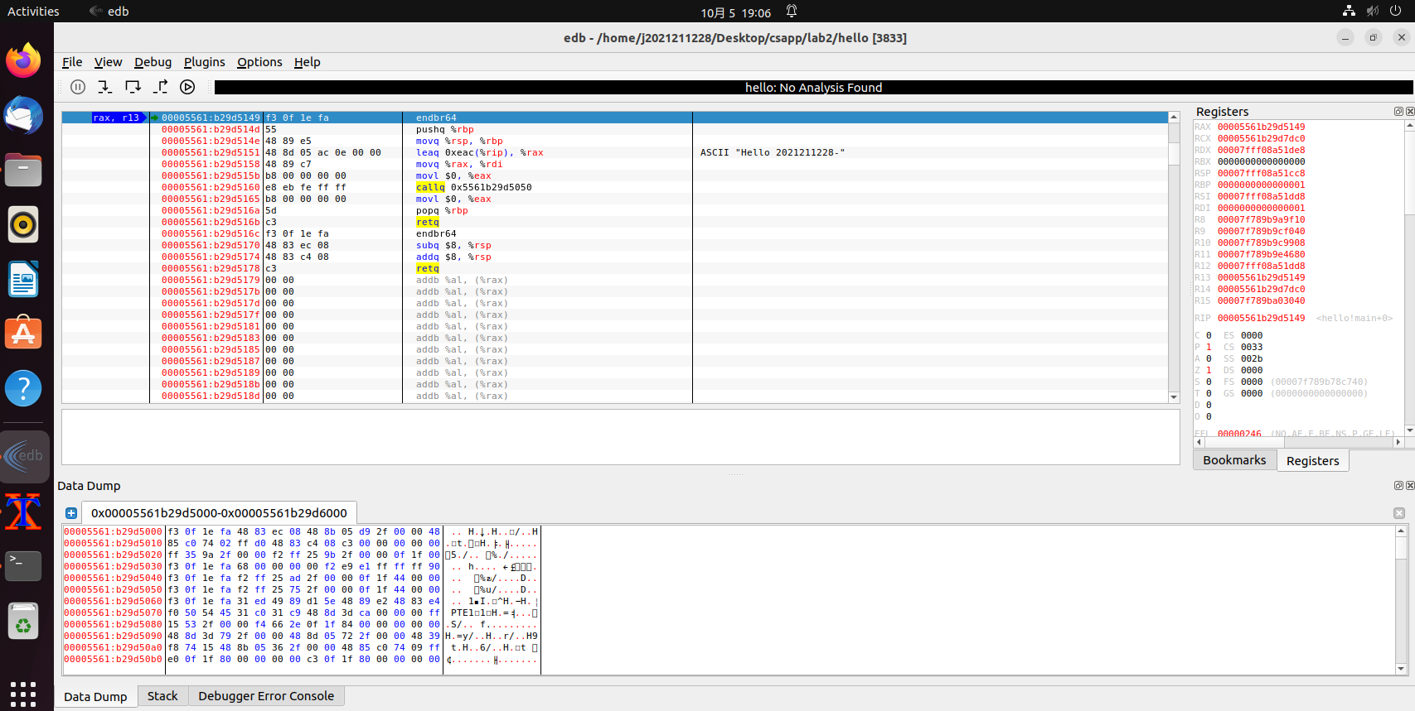
图2-2 Ubuntu下EDB截图

第3章 各阶段炸弹破解与分析
每阶段30分，密码10分，分析20分，总分不超过80分
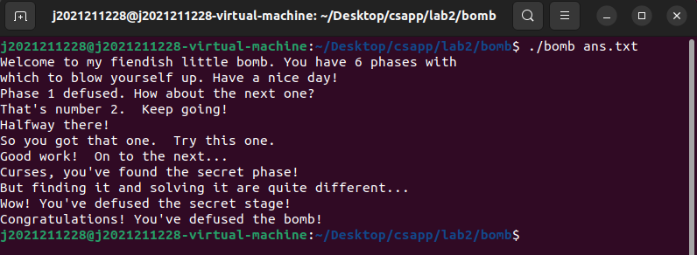

3.1 阶段1的破解与分析
密码如下：All your base are belong to us.
破解过程：
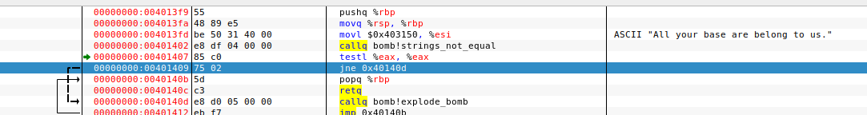
用edb打开bomb，进入到phase_1函数，可以看到将输入的字符串与“All your base are belong to us.”进行了比较，如果相同则拆弹成功。

3.2 阶段2的破解与分析
密码如下：1 2 4 8 16 32
破解过程：
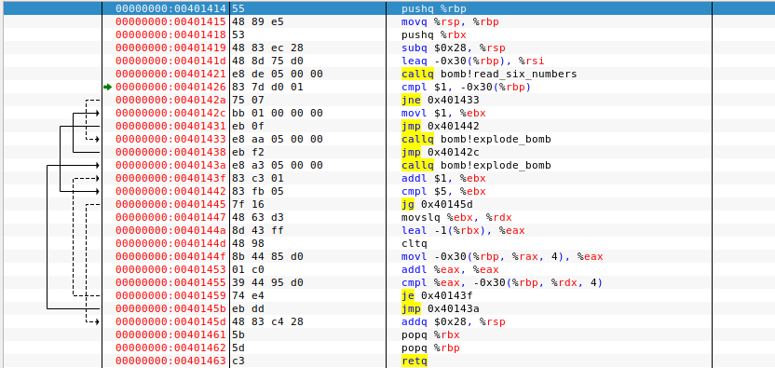
可以发现调用了read_six_numbers这个函数，此函数要求输入6个数字。然后cmpl $1,-0x30(%rbp)相比较，如果不等就调用爆炸函数。所以-0x30(%rbp)必须为1，查看stack可知：
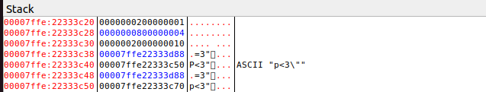
-0x30(%rbp)为输入的第一个数，所以第一个数为1。
再分析40143f到40145b，发现所进行的处理是将前一个数乘2与下一个数比较，如果相等则ebx+1，如果不等则调用炸弹爆炸。直到ebx>5，退出循环。

3.3 阶段3的破解与分析
密码如下：0 f 888
破解过程：
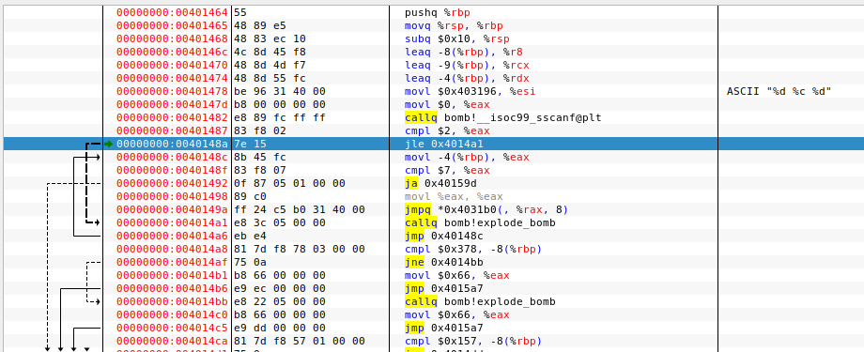
首先发现要求输入的格式为：%d %c %d
再查看movl -4(%rbp),%eax 将第一个输入的数存入eax。
cmpl $7,%eax和ja 0x40159d显示，第一个数一定要小于等于7，否则爆炸。
这时我们试探性的将第一个数确定为0，在jmpq *0x4031b0(,%rax,8)中，最终跳转到：
将0x378与-8(%rbp)相比较，若不等则跳转到爆炸，而-8(%rbp)是第二个输入的数。
故第二个数应该为0x378也就是888。
然后继续跳转：
发现将al与-9(%rbp)相比较。-9(%rbp)为输入的字符的asc2码，查看寄存器，此时rax为0x66，查asc2码表来看，0x66为f，故密码破译为：0 f 888

3.4 阶段4的破解与分析
密码如下：12 43 DrEvil
破解过程：
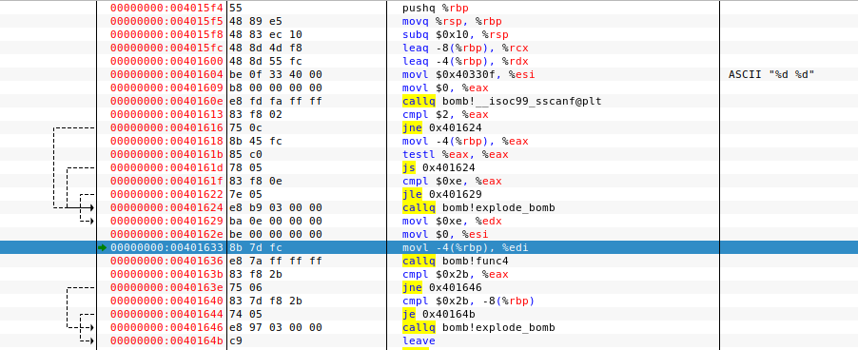
从%d %d可以看出要求输入两个数字，然后cmpl $0xe,%edx是将输入的第一个数与14相比较，如果edx>14，则爆炸，所以第一个数应该小于等于14。再看在调用func4后，将返回值eax与0x2b相比较，如果不等则爆炸。又将$0x2b,-8(%rbp)相比较，如果相等则离开函数，所以第二个数应该为0x2b，也就是43。

再看func4：
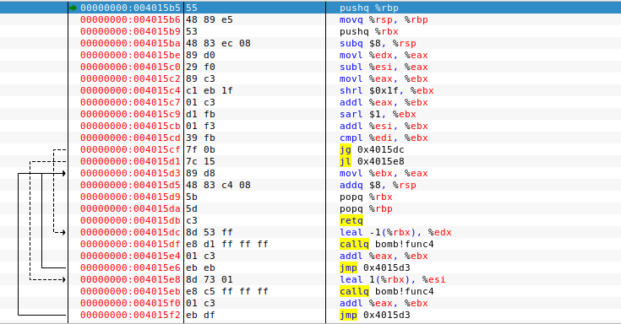
编写对应的C程序实现这个递归函数，最终发现当输入为13时，输出恰好为14。

3.5 阶段5的破解与分析
密码如下：mfcdhg
破解过程：
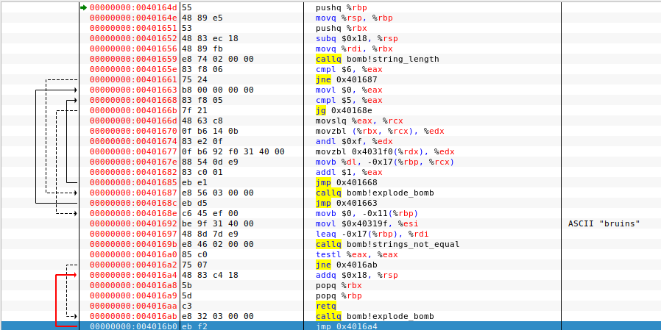
首先调用string_length，若返回值不等于6，则爆炸。故应输入一个长度为6的字符串。
再看最后将rsi中的bruins与rdi内的内容比较，可知最终rdi内应为bruins。
查看代码，发现andl $0xf,%edx做了与运算，movzbl 0x4130f0(%rdx),%edx,
movb %dl,-0x17(%rbp,%rcx)将结果存入了栈中。所以这是一个逆推的过程。
以第一个数m为例：edx为6d，在与运算后变为d，加上0x004031f0，对应的数就是b。就像这样逆推，最终得出结果。

3.6 阶段6的破解与分析
密码如下：4 1 3 5 2 6
破解过程：
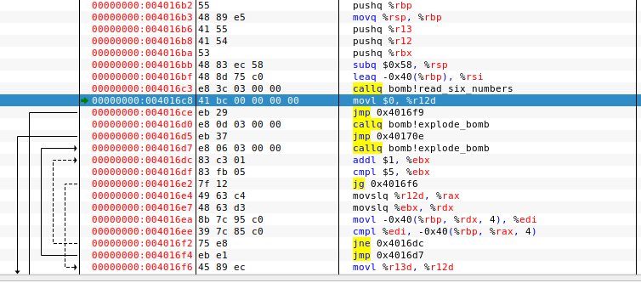
首先发现依然调用了read_six_numbers，所以仍然是输入6个数。再看汇编代码展示的程序运行过程，发现操作是如果6个数中有重复的，则爆炸。
然后看stack中的内容：
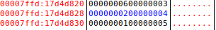
发现代码使得每个数变成了对7的补码（7-原数）
再看data dump中的内容和汇编代码，发现内容是比较一个链表的数据域应该从大到小排列，否则爆炸。
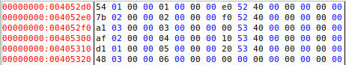
发现这是一个链表，输入的六个数的“对7的补”表示了顺序，发现0x3a1>0x348>0x2af>0x27b>0x1d1>0x154，顺序为3 6 4 2 5 1
故破译密码为364251对7的补：
4 1 3 5 2 6

3.7 阶段7的破解与分析(隐藏阶段)
密码如下：1001
破解过程：
先研究如何进入secret phase
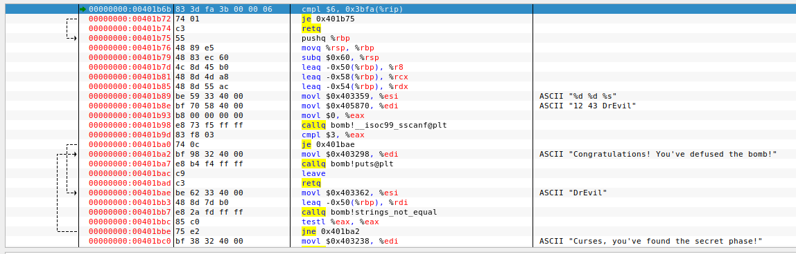
可以在phase_defused函数中发现，如果在phase_4中附加输入DrEvil即可进入隐藏关卡。
再观察secret_phase：
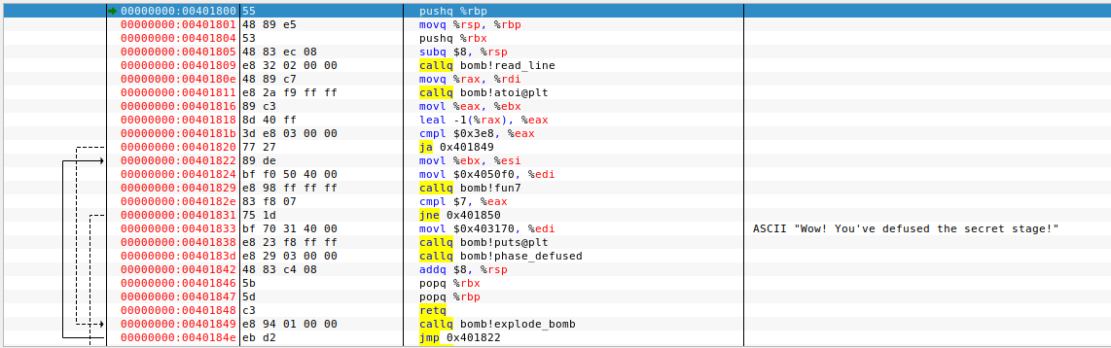
可以看到要求输入一个小于等于0x3e9的数，然后要求调用fun7后返回值为7。
观察fun7：
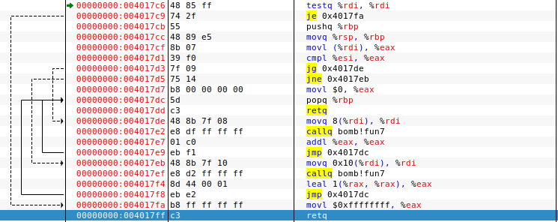
可以发现，会先检查rdi是否为0，若为0会将eax设为0xffffffff，之后eax就没法变为7了。再看另一个retq的出口。发现将%esi和%eax相比较，分大于小于两种情况。因为最后要求%eax为7，所以经观察，发现：
2*0+1=1
2*1+1=3
2*3+1=7
所以应该三次进入004017d5。
观察data dump:
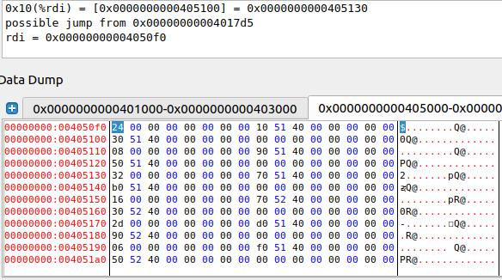
发现这样会跳转三次，然后在第四次时相等。找出第四个数：
发现是3e9，即1001

第4章 总结

4.1 请总结本次实验的收获
学会了常用的汇编指令的内容。
对汇编语言有了一定的认识。
对C语言内存有了一定的认识
对程序栈有了一定的认识
学会了edb的基本使用

4.2 请给出对本次实验内容的建议
可以增加对栈的介绍。

参考文献

[1] 林来兴. 空间控制技术[M]. 北京：中国宇航出版社，1992：25-42.
[2] 辛希孟. 信息技术与信息服务国际研讨会论文集：A集[C]. 北京：中国科学出版社，1999.
[3] 赵耀东. 新时代的工业工程师[M/OL]. 台北：天下文化出版社，1998 [1998-09-26]. http://www.ie.nthu.edu.tw/info/ie.newie.htm（Big5）.
[4] 谌颖. 空间交会控制理论与方法研究[D]. 哈尔滨：哈尔滨工业大学，1992：8-13.
[5] KANAMORI H. Shaking Without Quaking[J]. Science，1998，279（5359）：2063-2064.
[6] CHRISTINE M. Plant Physiology: Plant Biology in the Genome Era[J/OL]. Science，1998，281：331-332[1998-09-23]. http://www.sciencemag.org/cgi/ collection/anatmorp.

